The Insufficient Approach for Organic Chemistry

V 0.0.4.0 pre-release Not Responsible for Error

作为CIE考试的重要部分，有机化学的题目不仅需要会做，而且需要会做的速度上有保障，否则难以招架素质差的CIE把题目设置成“一道题，做一年，0分不花一分钱”。这里介绍有机题目的各大类型并且提出一些解题技巧以及一系列一定需要记住的反应机理和试剂，用于提升考试做题效率，~~在掌握核心科技以后（雾）~~，选择题需要大量刷题掌握题感，而填空题则可以放飞自我，需要注意。

**背诵定义**：作为简答题的日常，有机化学也少不了各式定义题目…这里需要区分清楚各个机理的定义以及基本内容，否则背不出来还在这里花时间就很难以接受。下面列出常见的定义以兹鼓励：

* Structural/Molecular/Empirical Formula: The structural formula shows how individual atoms are joined together in a molecule. /The molecular formula gives the actual number of atoms of each element present in a molecule. /The empirical formula gives the simplest whole number ratio of the number of atoms of each element present in a molecule.
* Homologous Series: A series of organic compounds which have the same general formula and functional group
* Functional Group: an atom or a group of atoms within a molecule that is responsible for certain chemical properties and reactions of the compound
* Structural isomerism/ Stereoisomerism: Structural isomers are molecules which have the same molecular formula but different structural formula/Stereoisomers have the same molecular and structural formula but the arrangement of their atoms in space is different [3D]
* Carbocation：A carbocation is a species that carries a positive charge on a carbon atom
* Nucleophile/ Electrophile: Donor of a Lone pair of electrons, Electron rich species which is attracted to a group that can accept a pair of electrons/Acceptor of a Lone pair of electrons, Electron deficient species which is attracted to a group that can donate a pair of electrons
* Homolytic /Heterolytic fission: The breaking of a covalent bond such that one electron goes to each of the atom, forming free radicals (Use Curly Half Arrow)/Breaking of a covalent bond such that both the electrons go to the same atom, forming positive and negative ions(Use Curly Arrow)
* Free radical/Free radical substitution：Reaction of ethane with Chlorine or Bromine
* Nucleophilic Substitution：An atom/group of atoms [of an element] replaced by another starting with an nucleophilic substitution
* Nucleophilic Addition/ Electrophilic Addition：Two or more molecules react together to form a single molecule starting with nucleophilic/electrophilic attack
* Elimination: A small molecule is removed from a larger one [ usually form a double bond]
* Polymer/Polymerization（addition/condensation）:the formation of long chain molecules through small subunit
* Addition/Condensation: the combination of two alkene by breaking down the C=C bond/the combination of two molecules through the removal of a small molecules(H2O/HCl)
* Hydrolysis: the addition of water (H2O) to a molecule
* Dehydration: removal of a water (H2O) as the result of the reaction
* Cracking：Cracking is a chemical process of converting longer chain alkanes into shorter chain alkanes and alkenes or hydrogen which are more useful by the action of heat and catalyst

**结构命名**：请遵守IUPAC基本命名法则，画出结构式以后一定要选出主链！(血泪史)这里要再强调一遍命名顺序：

By: https://en.wikipedia.org/wiki/IUPAC_nomenclature_of_organic_chemistry

1. 画出结构式（displayed formula最佳，当然各位熟练之后画个skeletal就好）
2. 寻找主链，标出**最长的**包含C=C的主链名称（见到碳链就要上，**包括nitrile里面的**那个C也算！）并且按照主链给出数字标号

|  |  |  |  |  |  |  |  |  |  |  |  |  |
| --- | --- | --- | --- | --- | --- | --- | --- | --- | --- | --- | --- | --- |
| **No. of C** | 1 | 2 | 3 | 4 | 5 | 6 | 7 | 8 | 9 | 10 | 11 | 12 |
| **Prefix** | meth- | eth- | prop- | but- | pent- | hex- | hept- | oct- | non- | dec- | undec- | dodec- |

1. 判断主链是-/=/键，给出alkane/alkene/alkyne（AS 不存在alkyne）
2. 对主键标号（以=键/第一个官能团所处位置优先）

Carboxylic acid > ester(amides) > nitriles > aldehydes > ketones > alcohols > amines

1. 寻找各个功能团的位置（注意是否带环）
2. 插上支链（meth/eth/prop）
3. 按照键位>支链>功能团的顺序标定序号，如果超过一个功能团则用di-/tri-区分
4. 按照字母表顺序对功能团重新排序，并给出正确形式(功能团顺序按照首字母a-z进行排序)
5. 必要的时候根据是否有该分子的同分异构体判断是否需要给某个官能团标号（比如C≡N/X/OH在添加到ethane时就不需要，一般情况下alkynal和carboxylic acid也不需要）

常见功能团合集（需要牢记）：

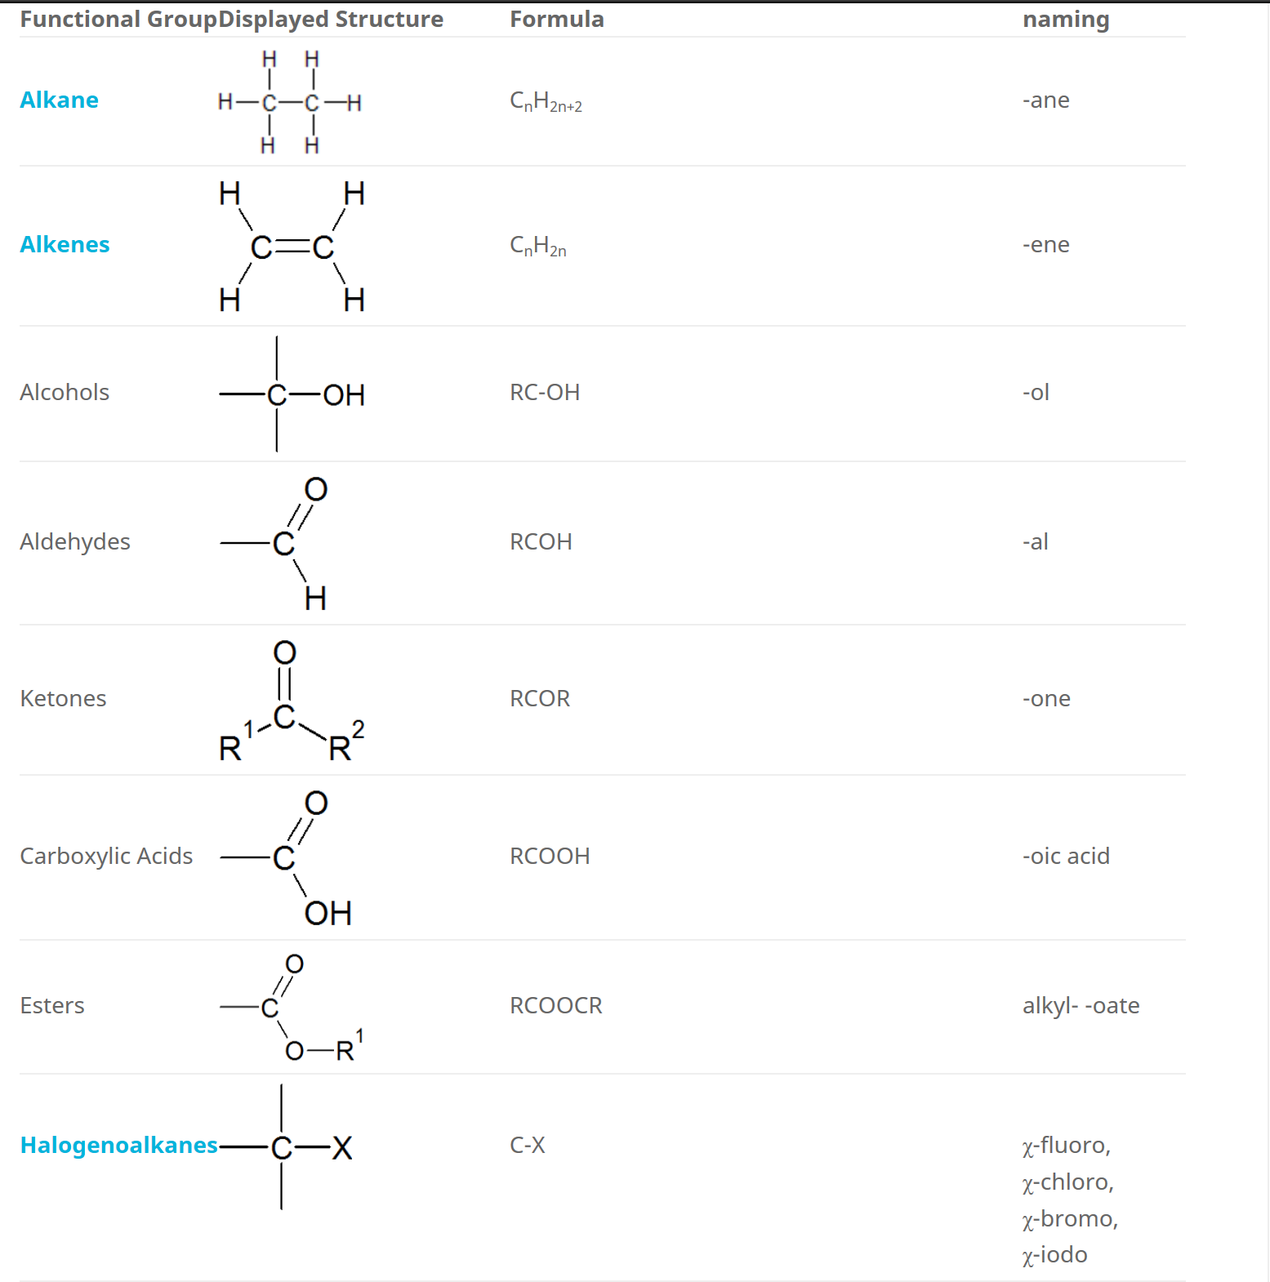

特殊命名复习：Ester

Ester 名字的结构：

R-CO-O-R: alcohol group + carboxylic group(-oate/ate)

[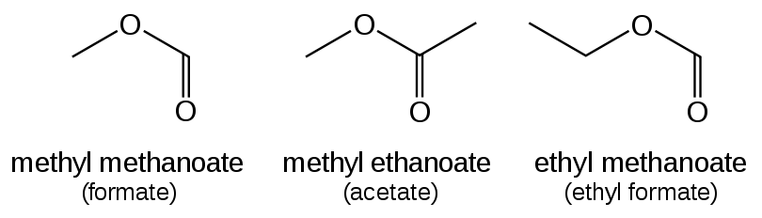](https://en.wikipedia.org/wiki/File:IUPAC-ester-1.svg)

要点是：酸脱羟基（OH）醇脱氢（H），反向~~抽烟~~（命名）日神仙

对，醇的名字要写在支链上面（-yl），主链是酸（带-oate）

有一类特殊的化合物需要注意：hydroxyalkanitrile（这是AS Level唯一需要加上prefix的），hydroxyis-OH的前缀，nitrile是-C≡N（注意这里的这个C也应该被视作碳链的一部分）

同分异构体绘画技巧：

|  |  |
| --- | --- |
| Type | Categories |
| Structural isomerism | Chain, Position, Functional |
| stereoisomerism | Geometric, Optical |

按照下列顺序绘画

* Functional: Compounds with the same molecular formula but with atoms arranges to give different functional groups

不同官能团以及是否成环（in AS particular, Aldehyde and Ketone，反正ether不存在）一般来说根据见到的O的数量判断是不是carboxylic acid，然后根据一些条件判断是不是alcohol/carbonyl，如果属于这两个则进入下一步（对于带N的也是同理，不过需要分清NHx/C≡N），对于aldehyde和carboxylic acid这些固定在末端的官能团，可以先把他们抽出来再继续考虑后面的同分异构体

常见的候选单位：

-O: alcohol/aldehyde/ketone

-O2: carboxylic acid/ester/diol, etc.

-N: amine/nitrile

* Chain: Compounds with the same molecular formula but different structures of the carbon skeleton

不同碳链的绘画方式（注意，是否成环）一般来说，AS的同分异构体主要集中在这里了。判断方法是画出最长可能主链，接着不断把一个C取出来当作官能团插在主链之上，并且不断以新的碳链为基础继续生产，直到抽出一个碳会使得延长的碳链成为主链或者和之前的碳链重复为止（比如Pentane到2-dimethylpropane为止）

|  |  |  |
| --- | --- | --- |
| [Pentane-2D-Skeletal.svg](https://en.wikipedia.org/wiki/File:Pentane-2D-Skeletal.svg) | [2-methylbutane-2D-skeletal.svg](https://en.wikipedia.org/wiki/File:2-methylbutane-2D-skeletal.svg) | [Neopentane-2D-skeletal.png](https://en.wikipedia.org/wiki/File:Neopentane-2D-skeletal.png) |

* Positional: Compounds with the same molecular formula but different structures due to different positions of the same functional group on the same carbon skeleton

功能团的不同组合方式: Basically the number = nCr 需要注意的是在general formula补齐的情况下，应该计算的方法在主链画上对称轴之后把所有等效H（相同化学环境的H）的位置按照所在碳表上数目。凡是在可以产生镜像的C主链/支链他们应该被判断属于同一个等效H（每一个独立的CHx算是一个等效H）一般用于一元取代物中，其它取代物需先转换为该取代物的形式

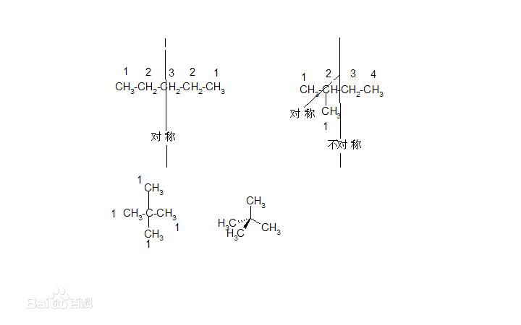

对于过于长的碳链带环，可以采取先画一条线再依据这条线作为参考左右环的位置和架构来判断是否是同分异构体（一般用于选择题）

立体异构体绘画技巧：

* Cis-Trans:

1. Identify all double bond
2. Find if the diagonal have different functional group
3. Find if the same carbon share identical functional group
4. Draw the basic cis-trans structure and use it to help with the development

看起来像条船的叫做cis，像个躺椅的叫trans, 当然你写Z/E构型更好更科学

如何判断一个有机物是否是cis-trans？

1. 是否有C=C双键
2. C=C双键一侧碳是否有相同的功能团？只有在双键碳**两侧**C链接的功能团**不同**的情况下才需要讨论cis-trans的问题

一般来说，（尽管基本没有考到过）Cis的能量要比trans的高一些，因此一般情况下，trans比cis更稳定

在判断数目的时候，需要根据排列组合的基础（2n）减去相同部分的数目

* Optical isomer

1. Identify chiral center
2. Draw space formula of the structure
3. Draw a dashed line
4. Flip the whole structure of the product

有没有旋光异构体的要点就在于判断是否有手性碳（C*），即**四个**碳**单键**的方向的功能团都不一样（在环结构中则是对称性不一样的链接也算）判断标准是：

1. two non-super imposable configuration
2. chiral carbon presents

结构式一般都需要画出三维结构保证稳定，并且可能需要标注手性碳（*），对于复杂的有机物这个principal也是可行的（注意skeletal formula补上所有的H方便判断，并且应该只判断纯粹单键形成的部分）

三个formula的区别：

1. Structure

只需要写出正确的化学方程式即可，例如CH3CH2CH(OH)CH3

较为常见的出现在考试中，一般这个时候的建议是画出skeleton formula再进行判断，极度不建议使用一般的结构式进行判断，后果自负（当然画框脱水法反而在这里好用一些）

1. Display

比较少见的形式，要求画出**所有**的碳键和功能团，传统意义的角度来说反而是最常用的。如果比较偷懒可以考虑用skeleton formula的形式来代替，但是对于新手推荐画出所有反应区域的

1. Empirical

将化学结构式化成最简，基本不会用（只会用于计算题上面，正确的判断分子式的办法是根据Mr和Empirical Formula的整数比写出结构式然后再进行下一步的判断）

**实验简述**：

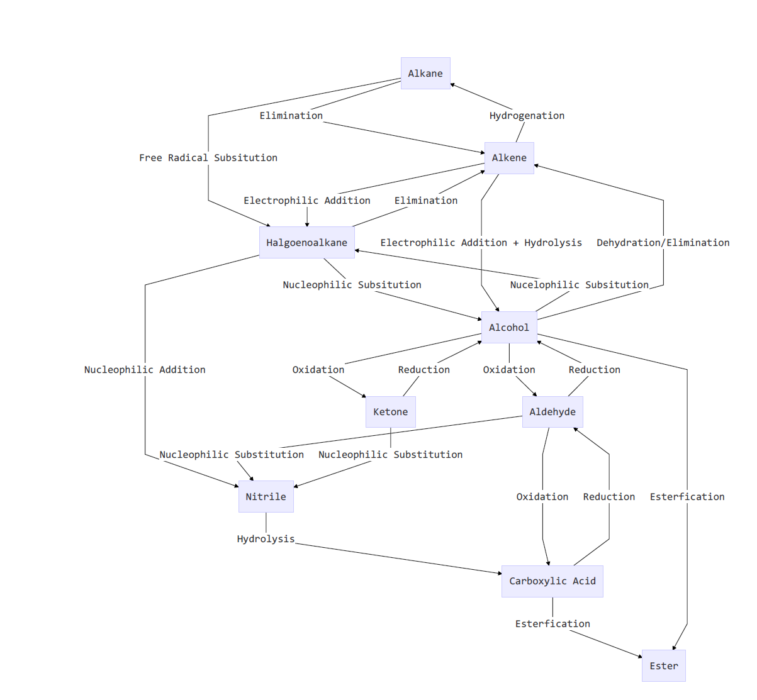

简答题的实验简述有多种类型，包括判断反应类型，反应试剂，反应机理等。对于繁复多样的各式反应，我们只有掌握一张合成路线图就可以以不变应万变，做到充分的了解一个实验的同时还能更好的掌握大局观（我一直希望CIE能在书里画一个这个来着的，但是这样会让题目显得很简单）请务必把这张表背下来，基本上不可能考出这个范围的了

General的答题步骤

1. 重写化学式为结构式
2. 标出变化部分（可能的话，在这个阶段根据氧化数判断是不是oxidation/reduction）
3. 判断反应类型
4. 根据类型和结构式判断反应试剂（一般考到这里也就结束了，不会再往下面问更深的东西）
5. 根据4个机理的内容具体作答（我会给出一些常见的部分的模板）

请注意一些试剂的有效范围——不是所有的试剂都可以通吃反应，不同的反应条件也能造成不同的效果，请一定要区分好heat with distillation 以及heat with reflux的区别

* 所有substitution和bond breaking的反应都需要heat

Alkene -> Alkane必须写hydrogenation/reduction

* Reaction with Inorganic reagent
* Alcohols

1. PCl5/PCl3:[PI3/PBr3 in situ]

R-OH + PCl5 -> R-Cl + POCl3 + HCl

R-OH + PCl3 -> R-Cl + H3PO3 + HCl

1. SOCl2

R-OH + SOCl2 ->R-Cl + SO2 + HCl

1. Na

2R-OH + 2Na -> 2R-O-Na++ H2

1. HCl

Normal SN, notice it can be produced in situ by KCl + conc. H2SO4/ heat

R-OH + HCl -> R-Cl + H2O

* Carboxylic Acid

1. Alkaline

R-COOH + OH‑ ->R-COO+ +H2O

1. Reactive Metal

2R-COOH + 2Na/Mg -> 2R-COO-Na+ + H2

1. Carbonates

2R-COOH + Na2CO3 -> 2R-COO-Na+ + H2O +CO2

* 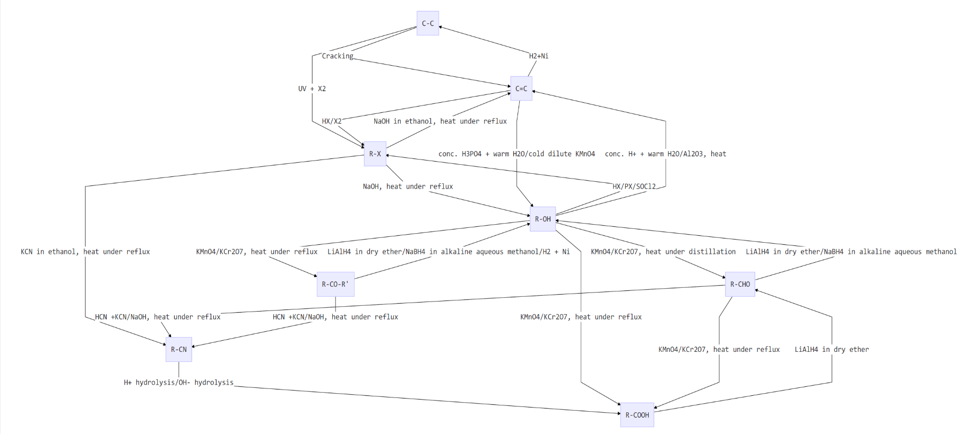Reaction Condition

**机理讨论：**

在CIE阶段，真正需要我们去牢固掌握的机理只有下列四个（这些非常重要，要求你正确的画出箭头和电性），而其他的机理本质上不需要掌握，凭着画框脱水法之流一样可以活的相当滋润（实际上画框脱水会在MCQ里面帮大忙）

* Free radical substitution

1. Initiation

Cl­2 -> 2Cl·

条件一定需要写上UV,箭头是half curly arrow，一边一个

注意这里的断键是heterolytic fission，电子是一边一个（Cl· + ·Cl）

断键取决于键能，因此主要挑键能低的断（可以从data booklet里面调研数据）

1. Propagation

CH4 + Cl· -> CH3· + HCl

CH3 + Cl2 -> CH3Cl + Cl·

随便拆reactant上面的键，只要不形成H·就可以了

1. Termination

Cl · + Cl· -> Cl2

两个free radical撞在一起就可以了，注意在一些情况下，反应物的碳链长度可以延伸：CH3· + CH3· -> CH3CH3 ­然后再次进行free radical substitution…（副产物的碳链长度可以延长

只要还有Cl·，就可以不断的和C-H发生反应

* Nucleophilic Substitution

这两个反应都要求标出所有必要的极性和孤对电子

1. SN2（second orer reaction）

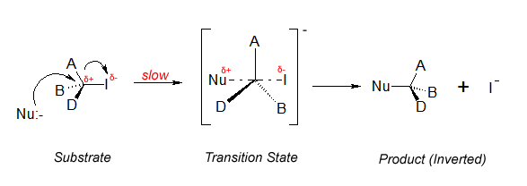

SN2主要发生在primary carbon上，因为steric hindrance比较小，起不到阻碍作用。Nu‑可以直接进攻这个极性碳,而primary carbocation很不稳定，因此无法进行SN1反应

注意：

Intermediate的- charge一定不要忘记画上

这个产物是有手性的，而且会反向原来产物的手性（像雨伞一样）

进攻方向的箭头要从Nu-的孤对电子上来

1. SN1(first order reaction)

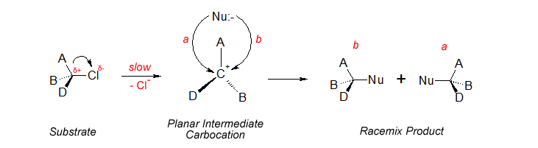

SN1主要发生在tertiary carbon上面，因为三个alkyl group的steric hindrance很高，起到了很强的屏蔽作用，使得Nu-无法直接进攻，只能等较为稳定的tertiary carbocation intermediate形成之后再主动进攻

注意：

不要忘记intermediate的+ charge

因为tertiary carbocation是trigonal planar，因此Nu-可以从上下两个方向进攻，从而形成对等的左旋和右旋产物（Racemic product）

进攻方向的箭头要从Nu-的孤对电子上来

* Nucleophilic Addition

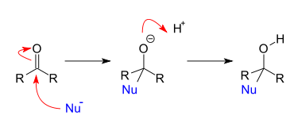

这个reaction重要的原因是因为通过添加C≡N可以使得碳链长度延长

这是一个类似“~~捅菊花~~”的反应，因为C=O键也是极性键，因此C+可以被Nu-进攻，同时这里的C会有5个键，因此断掉一个形成C-O-，注意不要忘记这里的- charge，然后再让这个C-O-进攻H+形成hydroxyalkanitrile

注意，如果使用HCN的话，需要加入NaCN/NaOH充当催化剂

* Electrophilic Addition

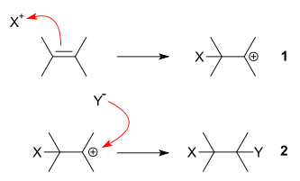

π键（双键）是electron rich的地方，因此其电子可以主动进攻El+或者通过形成induced dipole- dipole来促使电子进攻,形成一个carbocation intermediate

请记住Markovnikov‘s rule：

H亲H（在H多的碳上），El+亲C（在alkyl group多的碳上）

本质上是由于产生的carbocation的稳定性导致的（positive inductive effect & EDG），用于判断产物的major/minor

在intermediate中：

Primary Carbocation 不稳定，因此是minor product

Secondary/tertiary carbocation相对稳定(因为有更多的alkyl group提供电子)，因此是major product

* Oxidation/Reduction

Oxidation Ladder

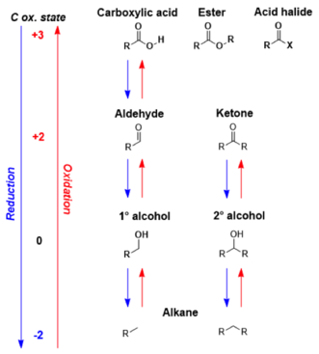

氧化用[O]表示，还原用[H]表示

[O] = +C-O bond

[H] = +C-H bond – C-O bond

|  |  |  |
| --- | --- | --- |
| Reagent | method | product |
| Cold dilute KMnO4 | - | diol |
| **Acidified** Hot Conc. KMnO4 | Heat under distillation | R-CHO |
| **Acidified** Hot Conc. KMnO4 | Heat under reflux | R-COOH/R-CO-R’ |

Note:

Cold dilute KMnO4对C=C有效生产diol（C=C加上conc. H3PO4生成alcohol），

Acidified Hot Conc. KMnO4对R-OH和R-C=O有效，K2Cr2O7对R-OH和R-C=O有效

Acidified Hot Conc. KMnO4可以继续氧化R-COOH成为Carbonic Acid并且热分解（H2CO3 -> CO2 + H2O）

|  |  |  |  |
| --- | --- | --- | --- |
|  | LiAlH4 | NaBH4 | H2+Ni |
| R-OH |  |  |  |
| R-CHO |  |  |  |
| R-CO-R’ |  |  |  |
| R-COOH |  |  |  |
| C=C |  |  |  |

Note:

* LiAlH4 = lithium tetrahydridoaluminate
* NaBH4 = sodium tetrahydridobaron
* H2 + Ni in correct condition can reduce almost everything, but in CIE only these

通过反向判断氧化产物（比如说cleavage的产物）可以获得原始reactant的化学式：

|  |  |
| --- | --- |
| 双键碳位置 | 断裂产物 |
| CH2= | CO2 |
| R-(C=)-H | R-COOH |
| R-(C=)-R’ | R-(C=O)-R |

**其他：**

* CFCs

CCl2F2 for example

* + Characteristics

Inert (C-F have high bond energy)

Non-flammable (because of C-Cl)

Volatile (C-Cl used to prevent too violate)

Not very toxic (safety to use)

* + Applications

Refrigerants: inert + volatile

Aerosols propellants: volatile

Blowing Agents: low melting point

Solvents: lipids are soluble to them(non-polar)

* + Destruction to Ozone

Diffuse to Stratosphere and decomposed by UV radiation from Sun (It does not decompose under natural condition)

CF3Cl –(UV)->CF3· + Cl·

Because the formation of O3 is:

O2 -> 2O

O2 + O -> O3

CFCs will act as a homogenous catalyst to decompose the O3 by a chain of free radical reaction and cause ‘Ozone layer depleted)

Cl· + O3 -> ClO· + O2

Cl· + O -> Cl· + O2

* + Displacement

HCFCs:

CHClF2, have a shorter life because C-H add instability, much of it destroyed at lower atmosphere so not reach stratosphere

HFCs:

CH2FCF3, no Cl means no effect for atmosphere, HFC-134a is currently used as refrigerants

Hydrocarbons:

No effect to atmosphere but highly flammable and have other environmental problem such as green house effect

* Polymerization
  + Addition Polymerization

Naming: Poly(Alkene[原料])

LDPE是由R-O-O-R催化的，主要用于塑料袋和塑料包装纸

HDPE是由Al(C2H5)3 in Hexane催化的，主要用于做塑料桶/塑料瓶/塑料管道

PVC是由Chloroethene制成，可以用于制作管道/瓶子

PVTE

他们一般难以在自然界降解，因为他们是Non-biodegradable的

* + Condensation Polymerization

R-COOH + OH-R/NH­x-R

注意，在水解的时候反向操作也需要一样的划开这些键位（水解本质上是按照原样一边插上OH一边插上H）

以及实际上也可以丢出HCl：

R-Cl + OH-R/ NH­x-R

* Cracking:

最高指导原则：只许变短，不许变长

把碳链的skeletal formula画出来以后，随意再任何地方画上一竖都可以断做两截然后两边一边变出来一个双键一边加一个H，注意末端的H也可以切下来作为H2释放，而其他部分可以不变/作为reactant继续反应

* Steam cracking: high temp + high pressure
* Catalytic cracking: Zeolite/Platinium Catalyst + high temp (relative low)
* Hydrolysis:
  + R-COO-R -> OH-R + R-COOH/R-Cl
  + R-CON-R -> NH­x-R + R-COOH/R-Cl
* Application of Organic Compounds:
  + Alkanes: Fuel/reactants/source for Alkenes/Halogenoalkane
  + Halogenoalkanes: CFC/manufacture plastics/reactant
  + Alkenes: manufacture of poly(alkene)/solvents/reactant
  + Alcohols: ingredients in alcoholic beverages/fuel/solvent/
  + Carboxylic Acid: manufacture of soaps/soft drinks/drugs/coagulant/dye
  + Carbonyls: perfumes/dyes/drug
  + Esters: perfumes/nail oils/food flavoring/organic solvent
* 鉴定试验：

|  |  |  |  |  |  |
| --- | --- | --- | --- | --- | --- |
| Test | | Aldehyde(-al)RCH=O | | Ketone(-one)RCR=O | |
| 2,4-DNPH(Brady’s Reagent)  To 5 drops of a carbonyl compound, add 2 or 3 drops of Brady’s reagent.  Waiting Time: Roughly few minute | | Orange ppt.  Notice: this experiment has the distinguish effect for the aldehyde and ketone **only**! | | Orange ppt. | |
| 2,4-DNPH(2,4-dinitrophenylhydrazine):  这是一个是carbonyl都会产生反应的实验，他的结构式和机理（不需要具体记忆）如下：  https://upload.wikimedia.org/wikipedia/commons/thumb/8/82/2%2C4-Dinitrophenylhydrazin.svg/110px-2%2C4-Dinitrophenylhydrazin.svg.png Reaction mechanism  可以观察到，它实际上就是一个画框脱水，把C=O那里的C=O摘掉和NH2的H2一起换成C=N,通过这个反应可以得到橙黄色的沉淀，重结晶得到晶体以后通过测定制定熔点可以用于判断到底是什么carbonyl跟它反应了  产物名称：2,4-dinitrophenylhydrazone | | | | | |
| Tollens’s Reagent  Add one drop of sodium hydroxide solution to 1 cm3 of silver nitrate solution in a test tube.  Add aqueous ammonia dropwise until the precipitate dissolves.  Add 5 drops of a carbonyl compound and warm in a water bath if necessary  Waiting Time: Roughly 10-15 minute | | Silver mirror formed  Notice:  1. if you do not dissolve the Ag(OH) previously by drop by drop ammonia, the test will be useless  2 the overall effect is silver mirror, but you will be expected from black to brown (because of Ag+ reappear) to silver. MS usually thinks they are ok. | | No reaction | |
| Tollen’s Reagent:  这个实验只会和aldehyde产生反应形成silver mirror  Tollen’s Reagent 本质上是Ag+与NH3形成的complex  2 AgNO3 + 2 NaOH → Ag2O (s) + 2 NaNO3 + H2O  Ag2O (s) + 4 NH3 + 2 NaNO3 + H2O → 2 [Ag(NH3)2]NO3 + 2 NaOH  而且这个Ag+只能被aldehyde还原形成Ag  2 [Ag(NH3)2]+ + RCHO + H2O → 2 Ag(s) + 4 NH3 + RCO2H + 2 H+  这说明这实际上是一个氧化还原反应 | | | | | |
| Fehling’s Reagent  Mix equal amounts of Fehling’s solution and add 5 drops of carbonyl compound.  Warm the mixture gently in a water bath  Waiting Time: Roughly few minute | | Turn to red/orange color  Notice: it is the same color as you will see in Benedick’s solution. Refer to Biology Manual if you don’t get it | | Remains blue | |
| Ferling’s Reagent:  这个实验和上一个实验一样，是由于Cu2+在alkaline中形成tartaric acid comlex而被aldehyde还原成Cu2O所导致的砖红色沉淀，也是aldehyde specific  RCHO + 2 Cu2+ + 5 OH− → RCOO− + Cu2O + 3 H2O | | | | | |
| Acidified Potassium manganate  To 5 drops of a carbonyl compound, add 10 drops of sulfuric acid and 5 drops of potassium manganate(VII) and warm in a water bath  Waiting Time: Roughly few minute | | Decolorized  Notice: this also works for alkene and alcohol, so do not assume it must be aldehyde | | No effect | |
| [O] 反应：  这个反应本质上是由于aldehyde还能继续氧化成carboxylic acid而Ketone无法继续被氧化从而导致的，无论是KCr2O7还是KMnO4都是一样，ketone是不会有反应的  R-CHO –[O]-> R-COOH | | | | | |
| iodoform Test | | With CH3CO- | | Without CH3CO- | |
| To 5 drops of a carbonyl compound, add 10 drops of 4 mol dm-3 NaOH(aq).  Then add 5 drops of aqueous iodine and warm in a water bath | | Yellow ppt. formed  Notice: this sometimes doesn’t get very accurate, but if the yellow or cream color appear, you should write the yellow ppt. formed on it | | No reaction | |
| Iodoform:  这个实验不要求机理，只需要牢记他会和什么东西反应就好了-COCH3（methyl ketone）：  Haloform reaction scheme  Pale yellow ppt是由于CHI3是黄色的缘故  Iodoform必须写作*triiodomethane*,不然没分  由于互变异构的存在，secondary alcohol的-CH(OH)CH会变成-CHCOCH3从而一样会反应，这是唯一的特例  在使用NaOH的情况下，另外一个实际产物是R-CO-ONa | | | | | |
| Test for alcohol | 1° Alcohol | | 2° Alcohol | | 3° Alcohol |
| Acidified Potassium dichromate(VI)  To 5 drops of a carbonyl compound, add 10 drops of sulfuric acid and 5 drops of potassium dichromate(VI) and warm in a water bath | Change to green (Cr3+) | | Change to green (Cr3+) | | Stay yellow |
| 这也是[O]反应：  本质上是由于tertiary alcohol无法被继续氧化所导致的，所以只有primary和secondary alcohol会反应  Primary Alcohol: R-CH­2-OH –[O]-> R-CHO -[O]-> R-COOH  Secondary Alcohol: R-CH(OH)-R’ –[O]-> R-CO-R’ | | | | | |

|  |  |  |
| --- | --- | --- |
| Groups | Detecting Reagent | Observation |
| OH(H2O/R-OH/R-COOH) | Na  PCl5 | Fuzzy bubbles  Steamy Fumes(HCl) |
| Alcohol | Esterification  oxidation | Fruity smell(ester)  Color change(KMnO4) |
| Carboxylic acid | NaOH  Esterification  Carbonates | pH change(neutralize)  fruity smell (ester)  effervesce (CO2) |

**红外光谱：**

粗看起来CIE的光谱简直就是无头乱麻，但正是因为如此，CIE的红外光谱才不可能设计一个让你准确识别的题目。通常都是需要结合化学式（和其它谱）来判断。在我们的学生阶段，CIE光谱给出的条件是非常有限的，能识别的只有四个标志性特征，所以答题也只需要做出特征的具体比较即可（而不要参见data booklet提供的非常详细的那张你横竖都看不出来东西的表）

一般来说，我们只需要关注如下图所示的区域，也就是Group Frequency area的特征曲线，而指纹区的特征由于人脑和眼睛的性质是不能为我等还存在sanity的人所阅读的。~~相反，这更适合于san check撕卡前夕投个检定~~。一般来说，红外吸收谱的横坐标是wavenumber，单位是/cm，也就是frequency的倒数（不然不同的吸收峰坐标不一样，是一个伸展坐标系）。纵坐标则是吸收率（transmitance/absorbance）红外光谱的产生原因主要是dipole的拉伸，因此使用spring analogy去理解是一个比较好的过程。

注意：在CIE AS阶段，红外光谱阅读都是辅助手段，只需要进行基础比较就可以了，~~基本不需要考虑带N的~~ 一般，可以通过先观察需要对比的化学式来减少进行判断的损耗程度（比如说事先排除C≡N，N-H之类的操作）

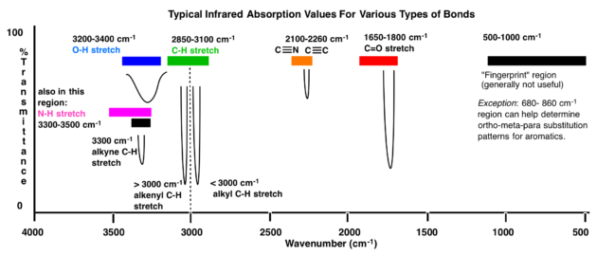

我们需要在AS level认识的红外光谱，归根结底可以划分成四个特征：

1. 3400-3200的O-H吸收区
   1. 这里的吸收区一般都代表着O-H(3300-3500可能是N-H)
   2. 较为粗大的吸收区一般是Carboxylic Acid
   3. 较为细小的吸收区一般是Alcohol
   4. 一般来说他们的吸收率都比较高，如果你在这个区域见到的是一个很浅的吸收峰，那么很大概率就不是O-H
   5. 如果这个吸收峰和3000左右的C-H吸收峰合并了，那么基本可以断定他是carboxylic acid的吸收峰

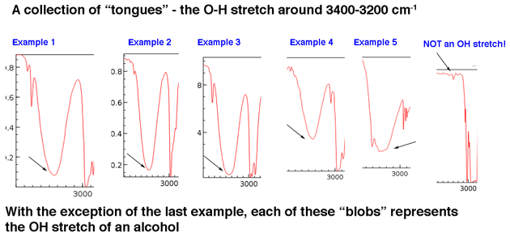

1. 1630-1800的C=O吸收区
   1. 在1700左右一个尖锐的吸收峰（大宝剑）意味着肯定就是C=O
   2. 如果吸收峰在1630以下，则肯定不是C=O

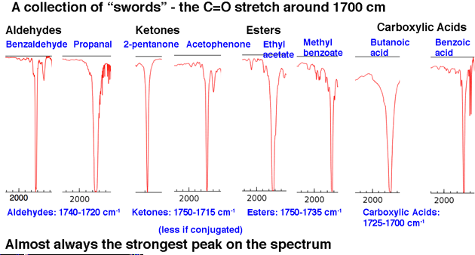

1. 3000左右的C-H拉伸区
   1. 低于3000是alkane
   2. 高于3000是alkene
   3. 一般吸收峰比较弱，~~不会像C=O大保健一样~~
2. 2200-2500的CX吸收区
   1. 这里特别微弱，加上基本不考nitrile，可以略过了
   2. 如果非要为的话，你就要注意底噪和微弱的吸收峰的区别了
   3. 只需要寻找C≡N这个特殊的吸收峰就好了，C≡C不存在于AS

光谱方面没有什么巧计了，还是需要去多练一些才能有明确的判断，这里建议去搜索一些光谱进行自我训练。反正它才加进考纲里面两年，翻不起什么大浪的。最多会给你几个光谱判断谁是谁或者在选择题里面提供帮助。掌握以上四点，~~绝对不会翻车~~

给出一些较为标准的回答模板供参考：

~~（在你自己做出判断以后）~~

Spectrum A consist of strong/weak absorbance at xxxx/cm, so it contains y-y functional group

Spectrum B consist of strong/weak absorbance at xxxx/cm, so it contains y-y functional group

Spectrum C consist of strong/weak absorbance at xxxx/cm, so it contains y-y functional group

Therefore, spectrum A is zz, B is zz, C is zz